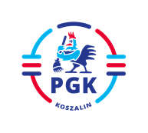
Koszalin, dnia 19.08.2021 r.

INFORMACJA Z OTWARCIA OFERT zgodnie z art. 222 ust. 5 ustawy z dnia 11 września 2019 r.
Prawo zamówień publicznych ( Dz.U. z 2021 r. poz. 1129 z późn. zm.).

Dotyczy: Postępowania w trybie podstawowym bez przeprowadzania negocjacji na zadanie pn.:
„Wykonanie remontu alejek pomiędzy kwaterą R-16 a G3; pomiędzy kwatera G5 a G6,
pomiędzy P11 a P-12 oraz pomiędzy P-23 a G-4.”

Ofertę złożył jeden Wykonawca:

Oferta Nr 1: PPHU FUKS Krystian Mendziak
Ul. Mazurska 11, 75-394 Koszalin

- Cena brutto 158.591,49 zł.
- Okres gwarancji 84 miesiące.

